CHỦ ĐỀ 10: SƠ LƯỢC MĨ THUẬT VIỆT NAM THỜI LÝ
( 1 TIẾT)
- MỤC TIÊU HỌC SINH CẦN ĐẠT
- Kiến thức: Nắm được những nét chính về mĩ thuật thời Lý.
- Kĩ năng: Mô phỏng được hoa văn trên gốm thời Lý. Giới thiệu, nhận xét và nêu được cảm nhận về sản phẩm.
- Thái độ: Có ý thức học tập nghiêm túc. Thêm hứng thú với quy tình học tập hợp tác.
- NỘI DUNG BÀI HỌC
HOẠT ĐỘNG 1: TÌM HIỂU SƠ LƯỢC MĨ THUẬT THỜI LÝ
* Nội dung các em cần nhớ:
* Bối cảnh lịch sử
- Năm 1010 vua Lý Thái Tổ rời kinh đô từ Hoa Lư ra Đại La và đổi tên kinh đô thành Thăng Long, đặt tên nước là Đại Việt.
- Nềm mĩ thuật chịu ảnh hưởng sâu sắc của Phật giáo để lại nhiều công trình, sản phẩm mĩ thuật đặc sắc.
*Nghệ thuật kiến trúc
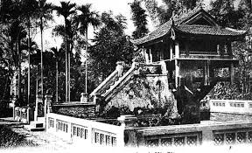

Chùa Một Cột ( Hà Nội )
- Kiến trúc thời Lý có quy mô lớn, thường được đặt ở những nơi có địa hình thuận lợi, cảnh quan đẹp và thoáng đãng.
+ Kiến trúc cung đình: Kinh đô Thằng Long được xây dựng với quy mô tráng lệ được cấu tạo bởi ba vòng: La Thành, Hoàng Thành, Tử Cấm Thành.
+ Kiến trúc Phật giáo: Có nhiều công trình bề thế, uy nghi. Các chùa được xây dựng ở nhiều nơi như: Chùa Một Cột, chùa Dạm, chùa Long Đội Sơn, …
* Nghệ thuật điêu khắc và trang trí thời Lý.
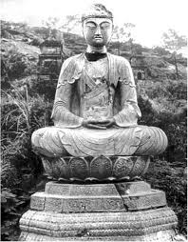
- Tượng: Chủ yếu bằng chất liệu đá: Tượng phật A – di – đà, tượng Phật Thế Tôn, tượng đầu người mình chim.

Tượng Phật A-di-đà ( Chùa Phật Tích-Bắc Ninh)
- Chạm khắc: Các tác phẩm chạm khắc được thể hiện rất sinh động. Hình tượng rồng là hình tượng độc đáo và đặc sắc với nét tạo hình tinh xảo, bố cục cân đối trong hình lá đề, ảnh hưởng rõ nét ảnh của chạm khắc Phật giáo.
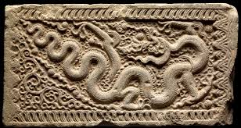

* Nghệ thuật gốm: Nghệ thuật gốm phát triển rực rỡ với các trung tâm sản xuất gốm lớn. Xương gốm mỏng nhẹ, hình dáng thanh thoát, khỏe khoắn. Nem gốm phong phú, đẹp mắt.
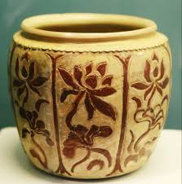
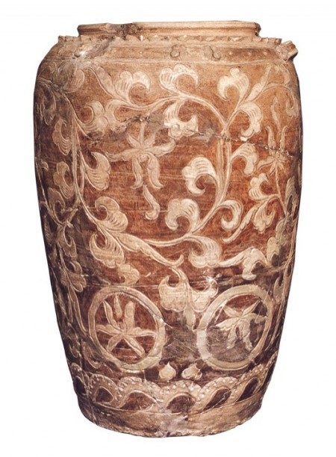
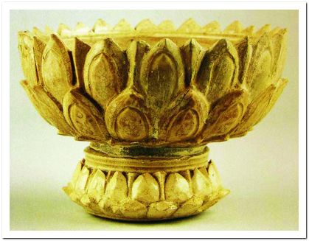

Gốm Hoa Nâu thời Lý

=> Kết luận: Mĩ thuật thời Lý ảnh hưởng sâu sắc từ Phật giáo và có sự phát triển vượt bậc
+ Chùa Một Cột là công tình kiến trúc tiêu biểu của kinht hành Thăng Long.
+ Tượng phật A – di – đà là tác phẩm nghệ thuật đặc sắc của nền điêu khắc cổ Việt Nam.
+ Hình tượng rồng được cho là lần đầu xuất hiện và trở thành hình tượng đặc trưng tiêu biểu trong nghệ thuật trang trí, chạm khắc của thời kì này.
+ Kĩ thuật cao trong chế tác đồ gốm, hình thức thể hiện tinh xảo
HOẠT ĐỘNG 2: MÔ PHỎNG HOA VĂN THỜI LÝ
- Tìm hiểu một số hoa văn trang trí trên đồ gốm thời Lý.
+ Bố cục
+ Hình tượng
+ Hình thức tạo hình

* Kiến thức các em cần nhớ:
- Các bước thực hiện:
+ Phác hình khái quát tạo dáng đồ vật.
+ Chọn vị trí của hoa văn, vẽ nét bằng bút chì.
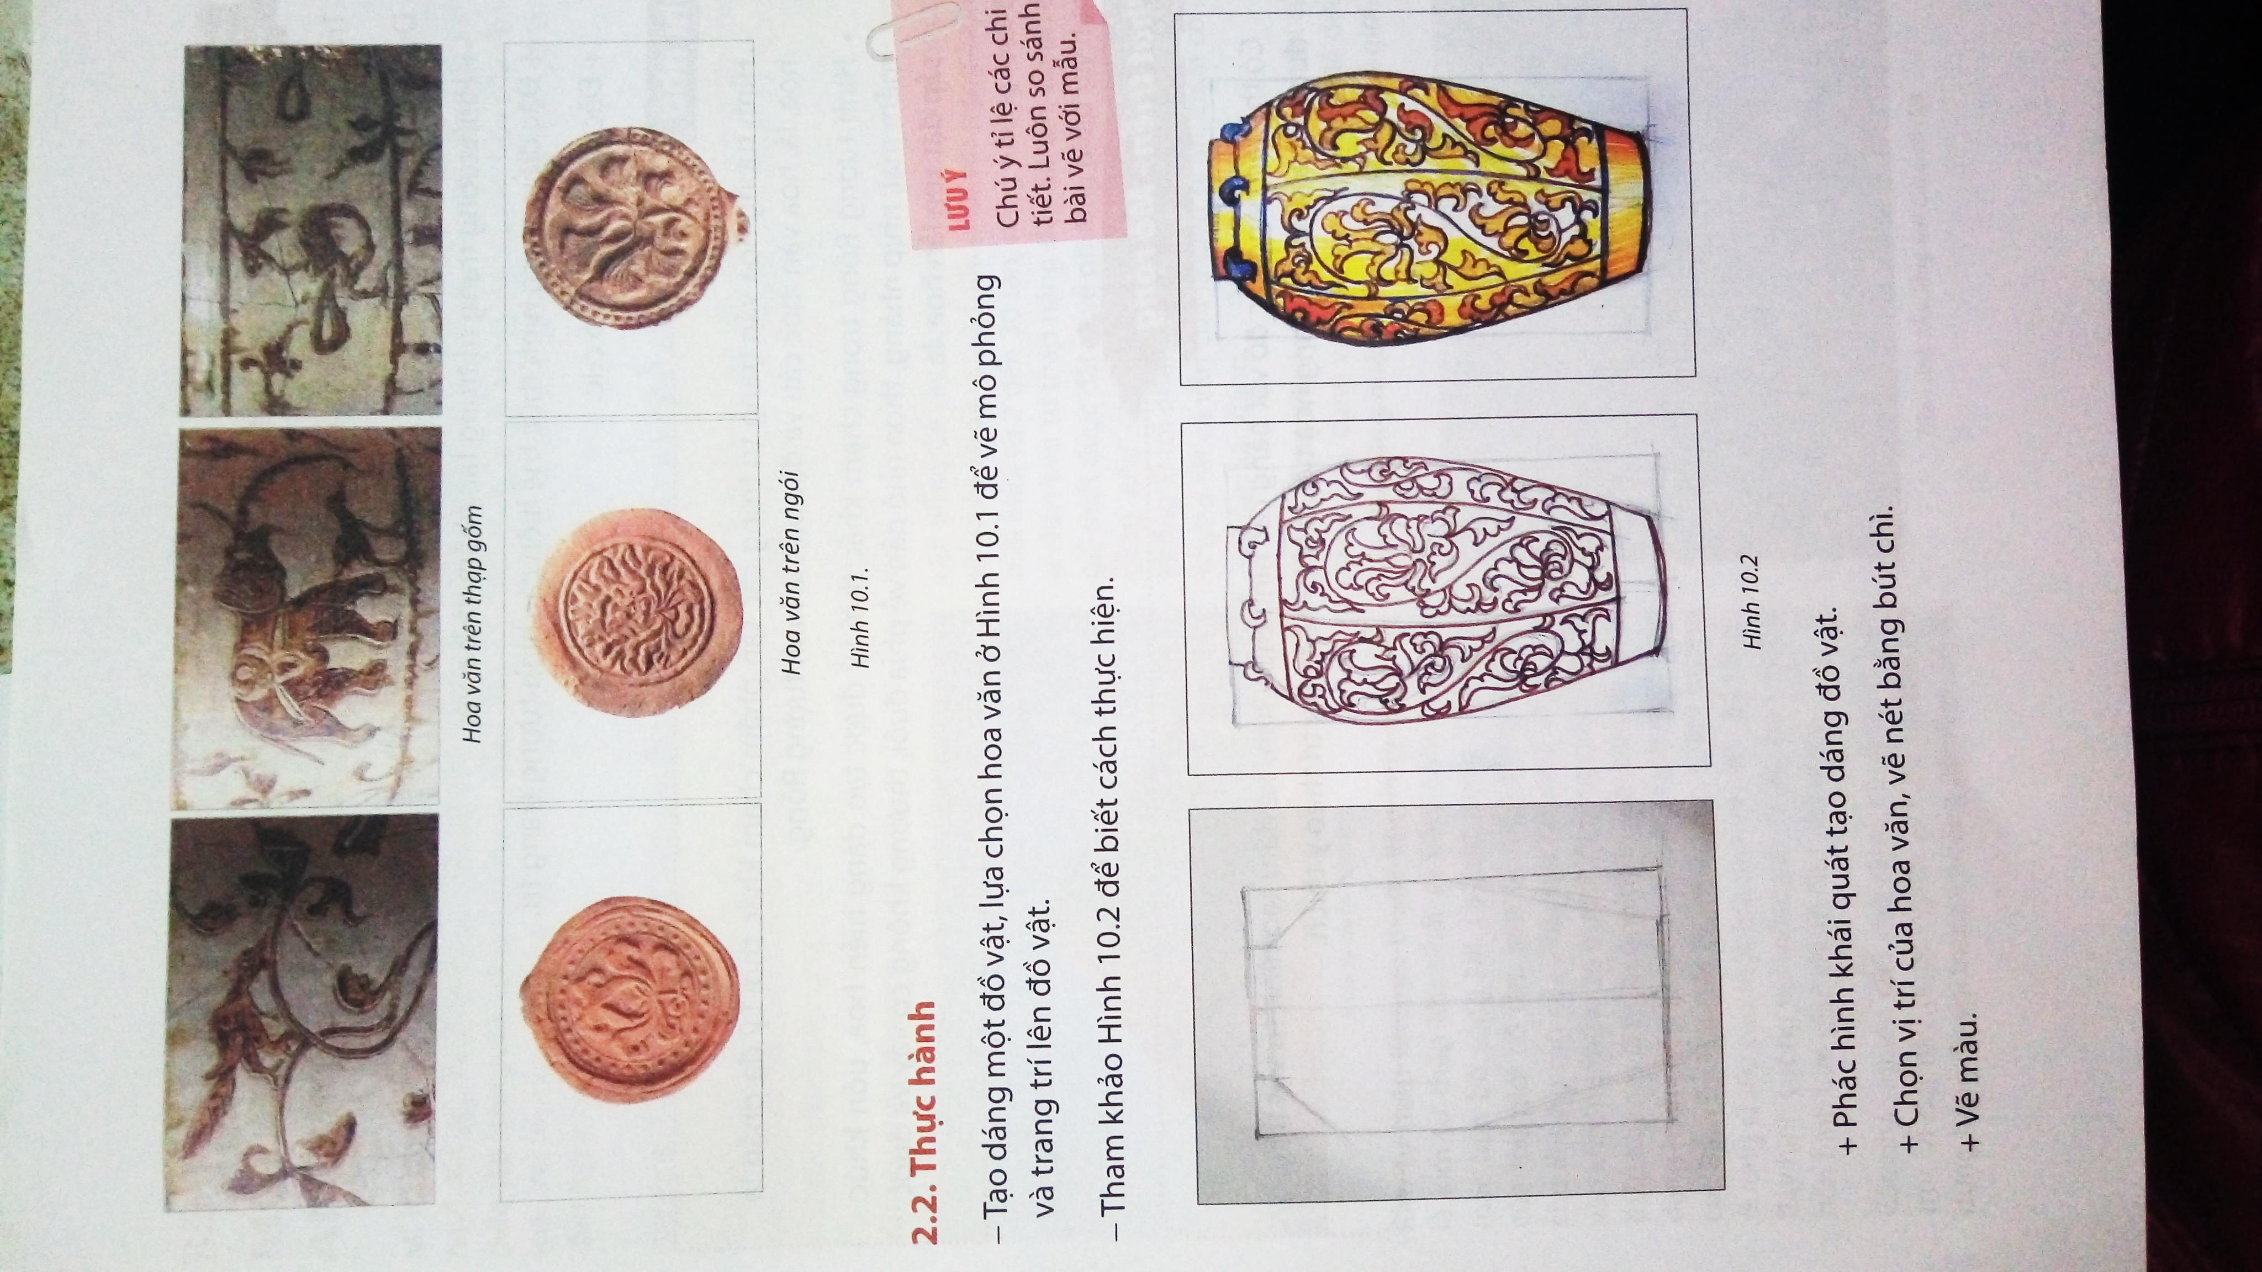
+ Vẽ màu

Bước 1 Bước 2 Bước 3

THỰC HÀNH
- Các em hãy mô phỏng lại hoa văn thời Lý trên đồ vật ( Bình gốm, lọ hoa, trang phục, túi xách,...)

